Условия обучения инвалидов и лиц с ограниченными возможностями здоровья в КГБОУ ШИ 6.
Согласно Федеральному закону Российской Федерации от 29 декабря 2012 г. N 273-ФЗ, в КГБОУ ШИ 6 созданы условия для получения образования обучающимися с ограниченными возможностями здоровья.
1. КГБОУ ШИ 6 гарантируется общедоступность и бесплатность образования в
соответствии с реализуемыми образовательными программами.
2. Содержание образования и условия организации обучения и воспитания
обучающихся с ограниченными возможностями здоровья (далее – ОВЗ) определяются адаптированной образовательной программой, а для инвалидов также в соответствии с индивидуальной программой реабилитации инвалида.
3. Образовательная деятельность в КГБОУ ШИ 6:
- реализация основных общеобразовательных программ начального общего,
основного общего, среднего общего образования по адаптированным основным общеобразовательным программам (в соответствии с лицензией);
- реализация дополнительных общеобразовательных программ (дополнительных
общеразвивающих программ)
4. В КГБОУ ШИ 6 созданы специальные условия для получения образования обучающимися:
- использование специальных образовательных программ
- использование методов обучения и воспитания,
- использование специальных учебников, учебных пособий и дидактических материалов, - использование специальных технических средств обучения коллективного и индивидуального пользования,
- предоставление услуг ассистента (помощника), оказывающего обучающимся необходимую техническую помощь,
- проведение групповых и индивидуальных коррекционных занятий,
- обеспечение доступа в здания школы-интерната и другие условия, без которых невозможно или затруднено освоение образовательных программ обучающимися с ограниченными возможностями здоровья.
Обучающиеся с ограниченными возможностями здоровья, проживающие в интернате, находятся на полном государственном обеспечении и обеспечиваются бесплатным пятиразовым питанием, мягким и жестким инвентарем.
Иные обучающиеся с ограниченными возможностями здоровья обеспечиваются бесплатным двухразовым питанием.
5. При получении образования обучающимся с ограниченными возможностями здоровья предоставляются бесплатно
- специальные учебники и учебные пособия, иная учебная литература,
- услуги сурдопереводчика (при необходимости). 14 педагогов школы-интерната прошли подготовку по жестовой речи
- В КГБОУ ШИ 6 все педагоги имеют дефектологическое образование или получили
профессиональную переподготовку по направлению «Дефектологическое образование»

Наличие условий организации обучения и воспитания обучающихся с ограниченными возможностями здоровья в КГБОУ ШИ 6
№ п/п | Показатели условий организации обучения и воспитания обучающихся с ограниченными возможностями здоровья и инвалидностью | Условия организации обучения и воспитания обучающихся с ограниченными возможностями здоровья и инвалидностью в Техникуме
1. | Наличие обучающихся с ограниченными возможностями здоровья и инвалидностью | В 2019/2020 учебном году в КГБОУ ШИ 6 обучаются 128 детей, в т.ч.:  ü дети-инвалиды - 82обучающихся;  ü дети с ОВЗ – 46 обучающихся.
2. | Использование специальных учебников, учебных пособий и дидактических материалов | Обучающимся с нарушением слуха, тяжелыми нарушениями речи в начальной школе предоставляются специальные учебники, учебные пособия и дидактические материалы.  Обучающимся с умственной отсталостью предоставляются специальные учебники, учебные пособия и дидактические материалы.  В основной и средней школе слабослышащие и обучающиеся обеспечены учебниками, учебными пособиями и дидактическими материалами общеобразовательной школы в соответствии с федеральным перечнем учебников.
3. | Использование специальных технических средств обучения коллективного и индивидуального пользования | В образовательном процессе используются специальные технические средства обучения коллективного и индивидуального пользования (аппаратура индивидуального и коллективного пользования, радиоклассы), звукоусиливающая аппаратура, индукционная петля, инфракрасный динамик-усилитель, мультимедийные средства, оргтехника, слайд-проекторы и иные средства для повышения уровня восприятия учебной информации обучающимися с нарушениями слуха, с обучающимся с тяжелыми нарушениями речи, обучающимся с умственной отсталостью; видеоувеличитель, портативная информационная индукционная система Исток А 2, слуховой тренажер, радиоклассы Сонет-РСМ.  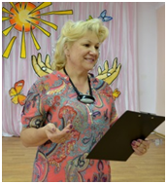  Имеются электронные УМК и учебники на электронных носителях. Форма проведения текущей и итоговой аттестации для детей-инвалидов устанавливается с учетом индивидуальных психофизических особенностей (устно, письменно на бумаге, письменно на компьютере, в форме тестирования и т.п.). Проводится подбор и разработка учебных материалов в печатных и электронных формах, адаптированных к ограничениям их здоровья.
4. | Предоставление услуг ассистента (помощника), оказывающего обучающимся необходимую техническую помощь | В 2019-2020 учебном году в КГБОУ ШИ 6 предоставляются услуги помощи обучающимя с ОВЗ штатными ассистентами (2 шт.ед.); ночные помощники воспитателей – 4 шт. единиц).  2,0 шт. ед. тьютора.
5. | Проведение групповых и индивидуальных коррекционных занятий | Организация групповых и индивидуальных коррекционных занятий с лицами с ОВЗ и инвалидностью по следующим направлениям:  — эффективная межличностная коммуникабельность;  — обучение навыкам самоконтроля;  — развитие личностного самоконтроля с навыками противодействия давлению среды;  — обучение эффективным формам поведения в стрессовых ситуациях;  — формирование лидерского потенциала;  — повышение самооценки личности лиц с ОВЗ;  — групповая психотерапия лиц с ОВЗ.  Организация психологической помощи:  а) консультация лиц с ОВЗ и инвалидностью с психологическими проблемами;  б) организация семинаров и бесед по алкогольной и наркотической зависимости.
7. | Обеспечение доступа в здания организаций, осуществляющих образовательную деятельность, для обучающихся с ограниченными возможностями здоровья и инвалидностью | Здание КГБОУ ШИ 6 оборудовано пандусом  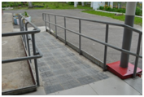  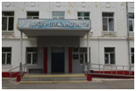  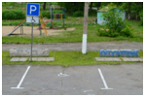  Пути движения к месту оказания услуг удобны и доступны для категории инвалидов (ОДА, с нарушениями слуха и зрения). Зона оказания услуг (1 этаж) доступна для всех категорий инвалидов.  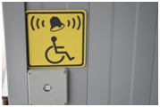  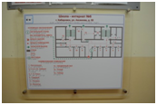  Обеспечена доступность путей движения. Беспроводная система вызова помощника  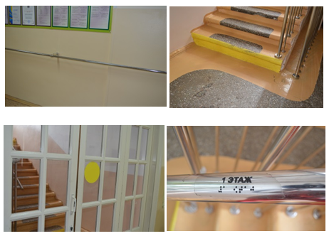  Установлены информационно-тактильные знаки, схемы движения по объекту, информационная строка, информационный терминал.  . 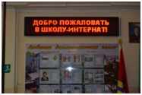  Имеется санитарно-гигиеническое помещение для инвалидов и лиц с ОВЗ. (На первом этаже здания доступная кабина: ширина — 1,65, глубина — 1,8, ширина двери — 0,9. В кабинете рядом с унитазом предусмотрено пространство не менее 0,75 м для размещения кресла-коляски, а также крючки для одежды, костылей и других принадлежностей. В кабине свободное пространство диаметром 1,4 м для разворота кресла-коляски. Двери открываются наружу).  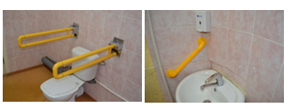  Здание оснащено противопожарной звуковой сигнализацией, информационным табло, необходимыми табличками и указателями.
8. | Оказание психологической и другой консультативной помощи обучающимся с ограниченными возможностями здоровья и инвалидностью | Исходя из конкретной ситуации и индивидуальных потребностей обучающихся (инвалидов и лиц с ограниченными возможностями здоровья) предусматривается: возможность индивидуального сопровождения и консультирования обучающихся по организационным и учебным вопросам; работа с семьей; методическая работа с педагогами; организация воспитательной работы, организация летнего отдыха, профориентационная работа.  Психолого-педагогическое сопровождение в КГБОУ ШИ 6 организуют штатные педагоги-психологи (3 шт.ед.).  Основные направления работы:  · Консультативная деятельность  · Психодиагностическая работа  · Коррекционно-развивающая деятельность  · Просветительская и профилактическая работа  · Экспертная работа  · Организационно-методическая деятельность
В КГБОУ ШИ 6 ведется работа по созданию толерантной социокультурной среды, необходимой для формирования гражданской, правовой и профессиональной позиции соучастия, готовности всех членов коллектива к общению и сотрудничеству, к способности толерантно воспринимать социальные, личностные и культурные различия.
